Имя : …………………  Дата : …… / …… / …… | Контроль № 1 ANGLAIS

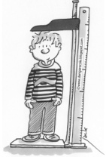  Проверяемые умения:  - представиться  - узнать имя собеседника  - считать до 5  - знать части тела  - понимать значение простых действий | Оценка:

1. Заполни облако: он её приветствует и спрашивает, как её зовут. Она отвечает.
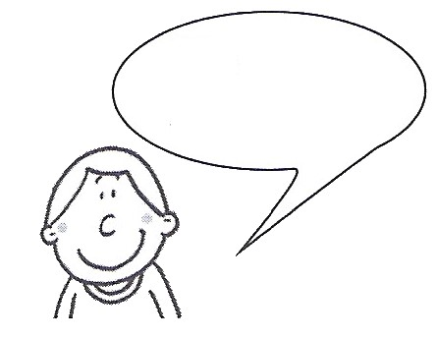

2.
Раскрась
/2,5
/2,5
one  -   -  | five  -   -  | two  -   -  | four  -   -  | three  -   - 

3. Пронумеруй
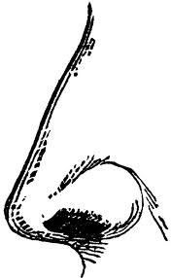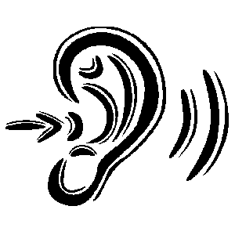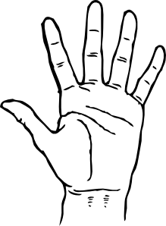
/5
a nose
1
a hand
2
aneye
3
listen
4
look
5

